新系统毕业预审核流程
教学秘书 录入（完成时间11月16日）
- 培养方案中各类学分一致，培养方案以教务处官网专业建设模块上传终稿为准，先核对开课计划，尤其注意有无缺漏课程。
- 检查开课计划中毕业各类学分是否已维护正确，其中系统中军事理论课为1.5学分。
- 各学院请在教学执行计划模块修读要求中逐一修改。上次培训时工程师新增跨专业选修课模块无需变动，审核时自动计算课程。
- 为方便后续工作，请将2019-2021级三个年级的最低毕业学分维护完整。

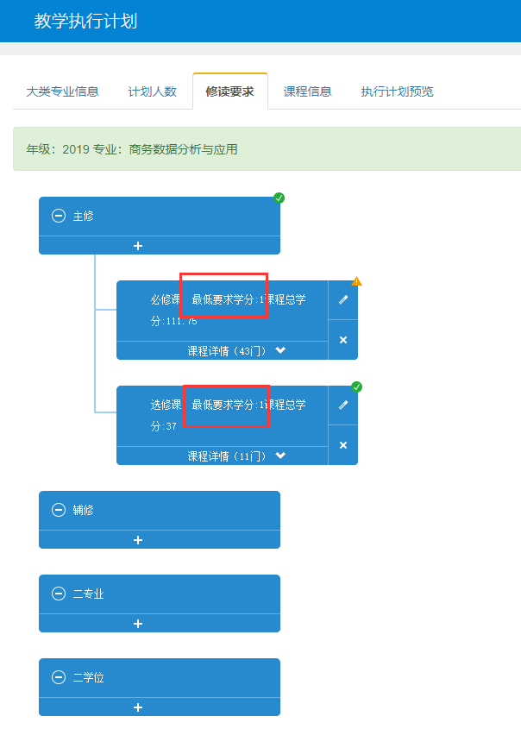
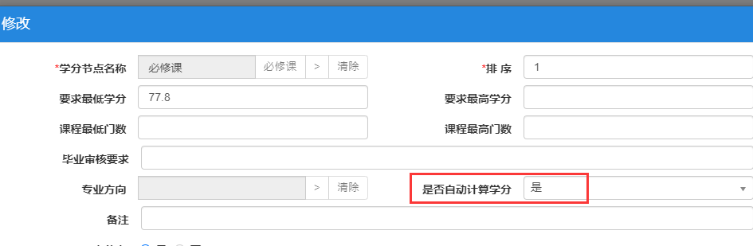
设置最低学分时是否自动计算学分需要修改为否！！！默认值为是。

二级学院 审核（完成时间11月17日）
1、各二级学院 进入 毕业管理-毕业资格预审核-主修专业毕业预审核
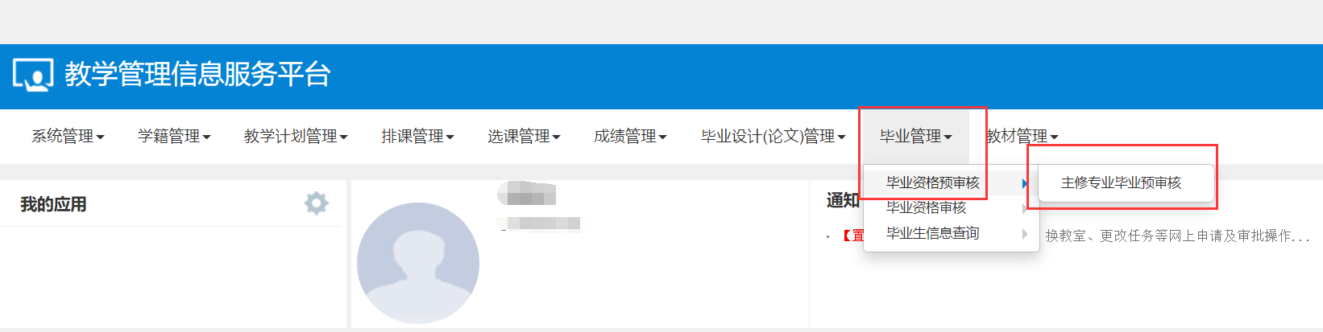

2、毕业年度指定2022，毕业年级为当前毕业年级（即2019）、学生学院选择对应的二级学院。班级、学生两个条件均选择全部，审核条件全部勾选上，点批量自动审核。
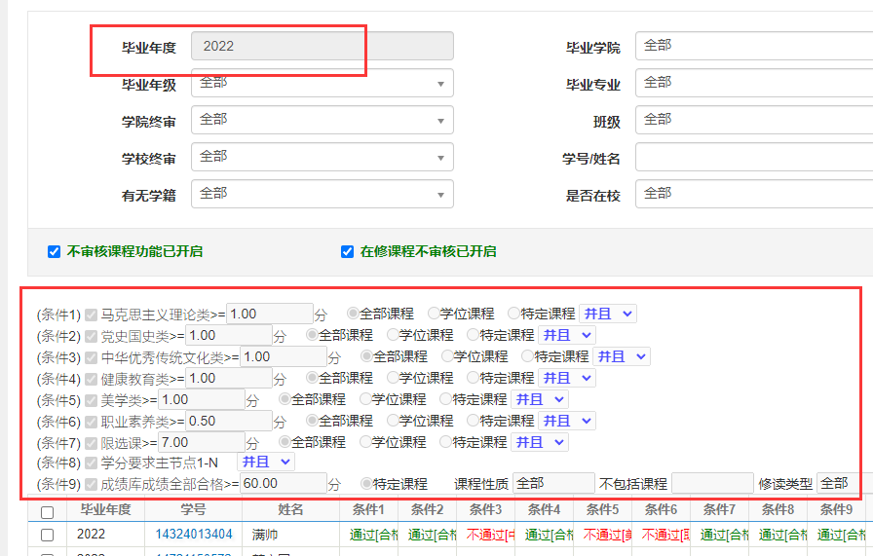

3、下方出来的具体学生审核结果，有每个人不通过的原因，点击具体学生学号，出来具体菜单（特别关注转专业的学生和退伍复学的学生）
